SIARAN PERS
Samsung Galaxy Z Series & Gemini AI: Buka Peluang Kreator
untuk Jadi Pebisnis Sukses

- Samsung Galaxy Z Fold7|Flip7 didukung Google Gemini mempercepat proses riset, perencanaan, dan strategi bisnis kreator.
- Arief Muhammad membagikan kisah transformasinya dari kreator konten menambah keahlian menjadi pebisnis dan bagaimana menjalankan bisnis lebih efisiensi dengan Samsung Z Series dan Google Gemini
- Samsung Z Series dan Google Gemini membantu kreator memahami tren, audiens, dan market dalam hitungan menit.

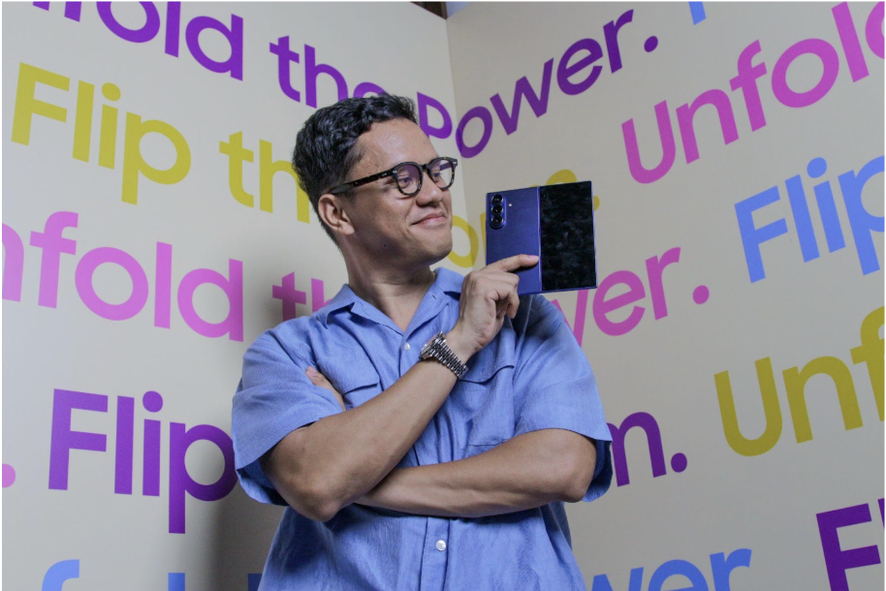
Arief Muhammad, influencer dan Entrepreneur, membagikan cerita tentang bagaimana Galaxy Z Series dengan Gemini AI membantunya mengakselerasi proses riset dan strategi bisnis lebih cepat dan efisien

Jakarta, 5 Desember 2025 - Ekonomi kreator Indonesia terus menunjukkan pertumbuhan signifikan. Riset Accenture Song memproyeksikan dampak komersial industri ini mencapai US$376 miliar pada 2030, meningkat 1,5 kali dari 2025. Tren ini membuka peluang besar bagi kreator untuk melebarkan keahlian di luar membuat konten, yaitu kesempatan untuk mengembangkan berbagai lini bisnis seperti kuliner, handcraft, fashion, hingga layanan kreativitas. Samsung Galaxy Z Fold7|Flip7 dengan teknologi Gemini AI, memungkinkan kreator melakukan riset, mengembangkan ide, hingga mengeksekusi strategi bisnis secara lebih cepat, terarah, dan efisien dalam satu perangkat.
Pengalaman tersebut bukan hal baru bagi Arief Muhammad, kreator dan pebisnis yang dikenal lewat storytelling autentik dan berbagai lini usaha yang ia bangun. Di awal kariernya, Arief sempat membuka bisnis Sate Taichan tanpa riset mendalam dan lebih mengandalkan improvisasi. Bisnis itu akhirnya tutup, sebuah pelajaran penting bahwa kreativitas perlu didukung data dan validasi agar dapat berkembang menjadi bisnis berkelanjutan.
Pelajaran itu kini menjadi bekalnya memasuki fase baru. Dengan dukungan Samsung Galaxy Z Series dan Google Gemini, Arief memiliki mitra yang mempercepat proses riset hingga eksekusi, memangkas pekerjaan yang dulu memakan waktu berhari-hari menjadi hanya hitungan menit. “Dulu proses validasi ide bisa makan waktu seminggu. Harus buka puluhan tab, cek tren, cari referensi luar negeri, dan bandingin harga kompetitor manual. Sekarang cukup masukkan prompt lengkap ke Gemini Deep Research, dan dalam detik saya dapat tren terbaru, analisis pasar, sampai rekomendasi campaign. AI bikin saya bisa fokus ke ide besar, bukan tenggelam di proses yang memakan waktu,” ujar Arief.

Dulu Riset Berhari-hari, Kini Hanya Hitungan Menit dengan Google Gemini di Samsung Z Series

Sebelum menggunakan AI, proses riset bagi Arief Muhammad memerlukan banyak langkah: membaca laporan tren, membandingkan kompetitor, mencari insight audiens, berdiskusi dengan tim, hingga menghitung margin secara manual. Kini, dengan Gemini Deep Research di Galaxy Z Fold7, Arief cukup mengetik satu prompt untuk mendapatkan rangkuman tren, analisis perilaku audiens, rekomendasi storytelling, hingga sumber data yang relevan semua dalam satu kali proses.

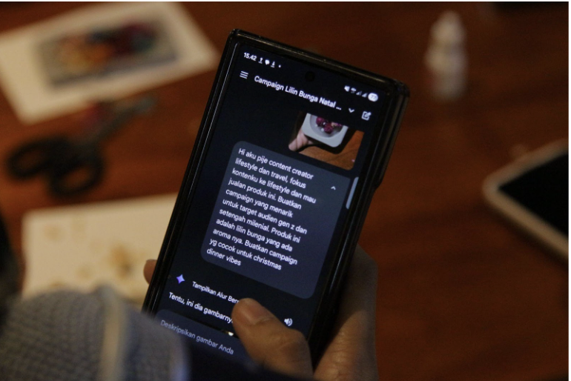
Gemini Deep Research di Galaxy Z Series memangkas proses riset berhari-hari menjadi hitungan menit, membantu kreator menyusun strategi kampanye dengan lebih cepat dan terarah.

Kolaborasi riset semakin cepat dengan Gemini Live Share Screen, yang memungkinkan AI “melihat” konten di layar dan memberikan komentar, koreksi, atau analisis berdasarkan instruksi suara layaknya rekan kerja yang selalu siap memberikan second opinion. Saat Arief menguji perubahan harga bahan baku atau menghitung margin, Gemini dapat merespons secara instan tanpa membuka spreadsheet rumit, menjadikan proses riset seperti berdiskusi langsung dengan konsultan bisnis pribadi.
Membuat Mock-Up Kampanye Visual Instan dengan Gemini Canvas
Sebagai kreator visual, Arief membutuhkan cara cepat untuk menunjukkan konsep kepada tim tanpa harus memulai dari kanvas kosong. Dengan Gemini Canvas, ia dapat menghasilkan mock-up presentasi, layout konten Instagram, hingga moodboard hanya dari deskripsi ide yang ia berikan. Dalam hitungan detik, Gemini Canvas menerjemahkan gambaran abstrak menjadi visual awal yang bisa langsung didiskusikan bersama tim.
Kemampuan ini membuat proses brainstorming menjadi jauh lebih efektif karena membantu mempercepat proses penyelarasan visi, memastikan seluruh tim berada pada arah yang sama sejak tahap awal. Hal ini membuat alur kerja kreatif menjadi lebih ringkas dan kolaboratif, terutama saat mengerjakan banyak proyek sekaligus.
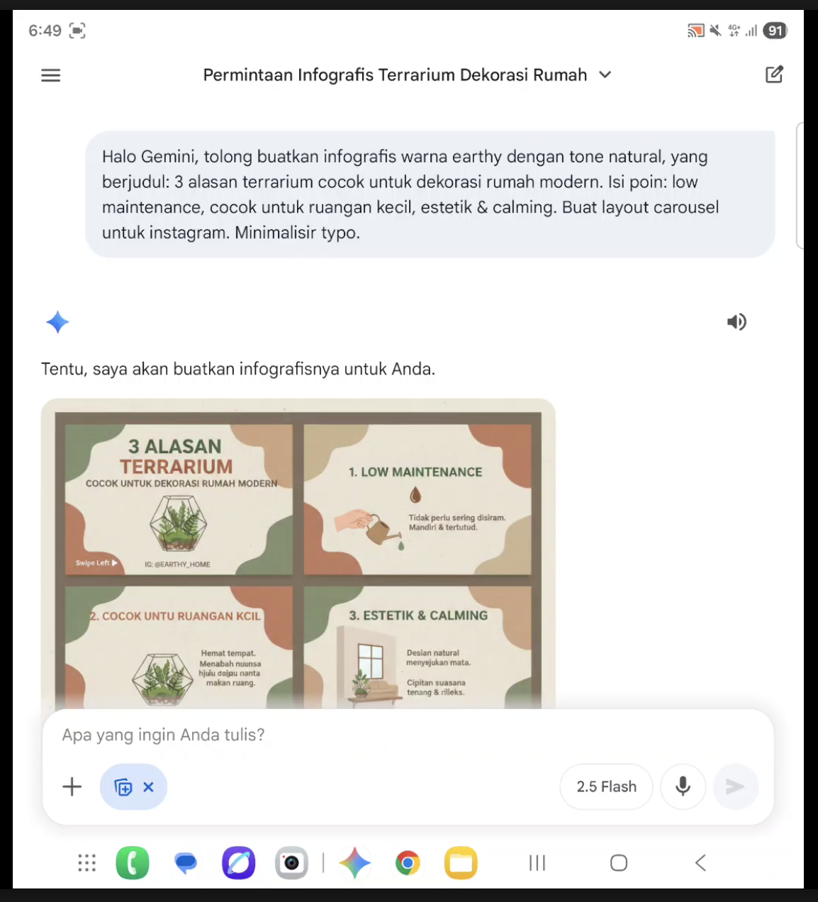
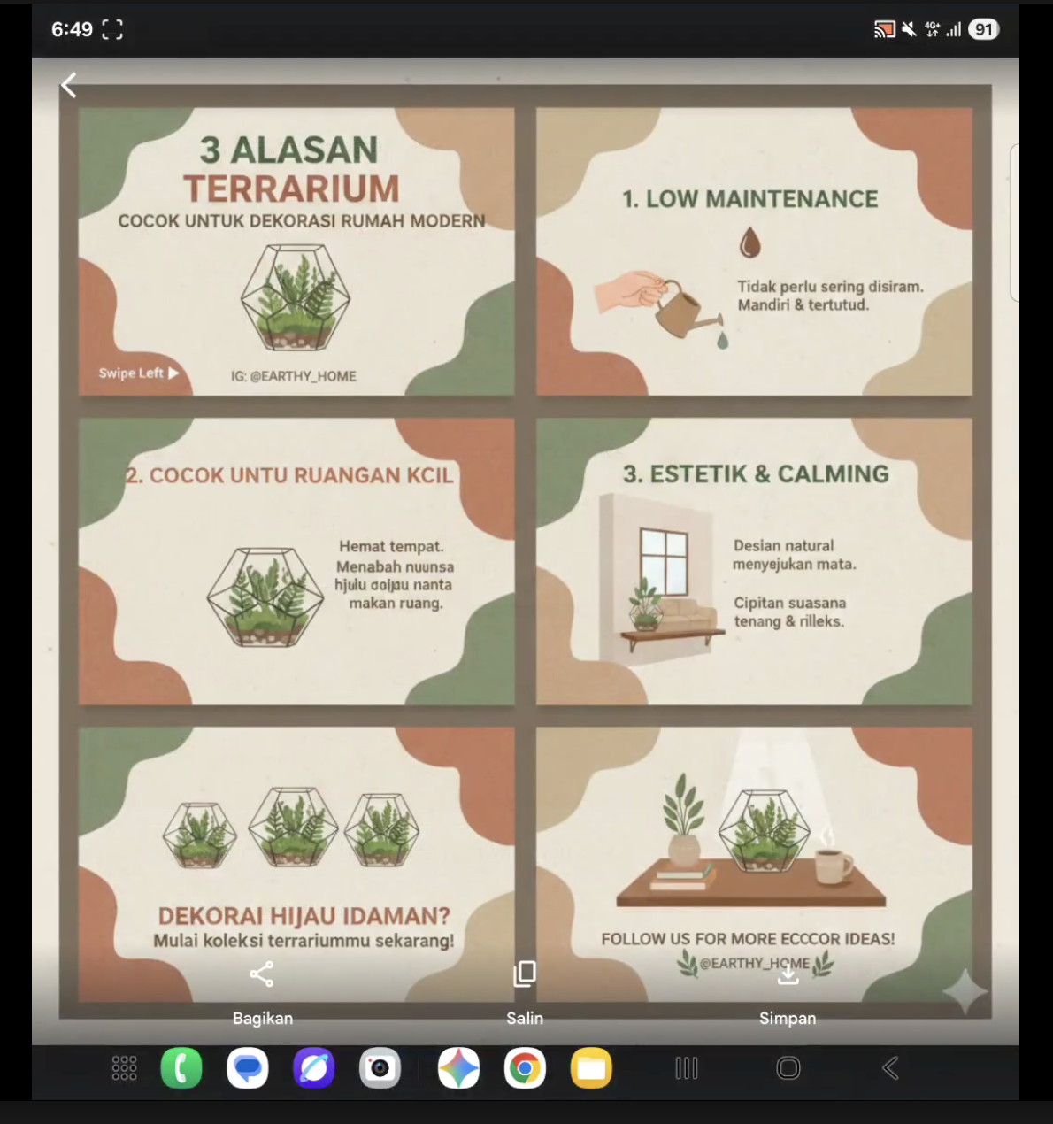
Gemini Canvas mampu mengubah deskripsi ide menjadi konsep visual awal dalam hitungan detik, memangkas waktu brainstorming dan menyelaraskan visi tim
“Canvas membantu semua orang melihat apa yang saya bayangkan. Diskusi jadi lebih cepat, dan kita bisa langsung bergerak ke tahap eksekusi,” jelas Arief.
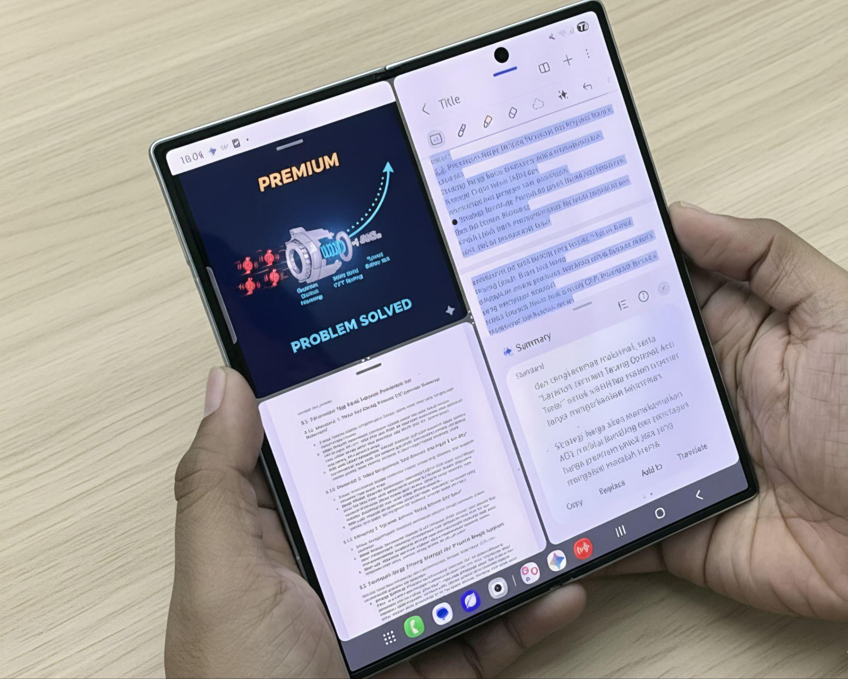
Dengan tampilan multi-window di layar utama Galaxy Z Fold7, menelaah materi riset, mencatat strategi, dan menyiapkan konsep kampanye secara bersamaan lebih mudah dalam satu ruang kerja terpadu.
Layar besar Galaxy Z Fold7 membuat pengalaman ini semakin mulus. Arief bisa membuka hasil riset di sisi kiri layar, catatan strategi di sisi kanan, lalu langsung menyusun konsep visual campaign tanpa terdistraksi karena berpindah perangkat.
Prompting: Keterampilan Baru untuk Mengoptimalkan Galaxy AI
Ilham Indrawan, MX Product Marketing Manager Samsung Electronics Indonesia, menjelaskan bahwa menguasai AI dengan output yang baik bukan hanya soal memiliki perangkat yang canggih, tetapi juga kemampuan memberi instruksi atau prompting yang tepat. Menurutnya, semakin detail dan spesifik prompt yang diberikan, semakin relevan dan kaya rekomendasi yang dapat dihasilkan Gemini mulai dari riset pasar, analisis audiens, perencanaan konten, hingga pembuatan visual mock-up.
Ilham menambahkan, berbagai kemampuan AI ini akan semakin optimal ketika dipadukan dengan form factor Galaxy Z Fold7 yang memiliki layar utama lebar 8 inci dan fitur multi-window. "Galaxy Z Series tidak hanya menawarkan hardware premium, tetapi juga ekosistem AI yang secara nyata membantu kreator mengelola ide dari awal hingga siap dieksekusi. Dengan kemampuan prompting yang tepat, kreator bisa membuka peluang bisnis yang lebih besar dan bergerak jauh lebih cepat," ujar Ilham.
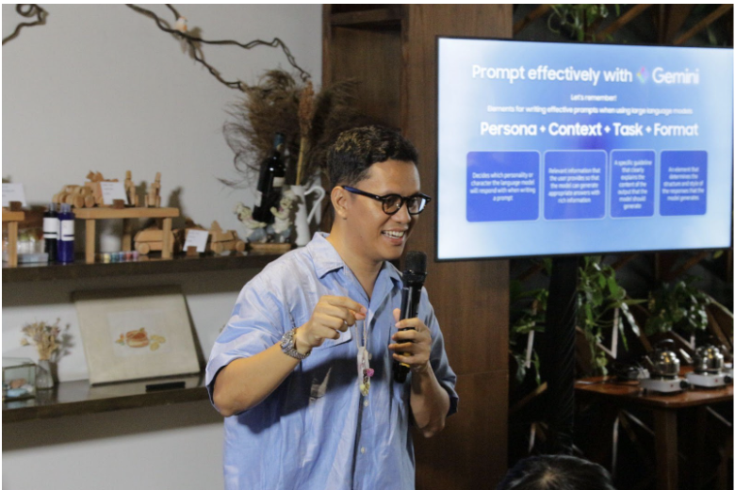
Samsung memaparkan cara melakukan prompting yang efektif bagi para kreator untuk menghasilkan output yang komprehensif sesuai dengan keinginan.
Arief Muhammad mengaku sepakat dan menilai teknik prompting yang diperkenalkan oleh Samsung sangat relevan bagi para kreator. Ia menambahkan bahwa kemampuan memberikan konteks yang jelas mulai dari target audiens, gaya visual, tone komunikasi, hingga tujuan kampanye, akan membantu
‘’Gemini menghasilkan output yang selaras dengan identitas tiap brand. Dengan begitu, alur brainstorming hingga revisi menjadi jauh lebih efisien karena AI sudah memahami bahasa brand sejak awal. Anggap saja Gemini asisten pribadi kamu yang kamu ajak diskusi proses kreatif hingga perencanaan”
Buat Kamu Konten Kreator yang mau punya bisnis baru bisa pinang Galaxy Z Fold7 dan Z Flip7 sekarang!
Buat kamu konten kreator yang juga sedang membangun bisnis baru, Galaxy Z Fold7 dan Galaxy Z Flip7 siap jadi perangkat andalan yang mendukung produktivitas dan kreativitas sekaligus. Galaxy Z Fold7 hadir di Indonesia dalam opsi 16GB/1TB (Rp34.999.000), 12GB/512GB (Rp31.499.000), dan 12GB/256GB (Rp28.499.000) dengan pilihan warna Blue Shadow, Silver Shadow, Jetblack, serta Mint (online exclusive). Selama periode 14 November–10 Desember 2025, kamu bisa menikmati total benefit hingga Rp5,7 juta, termasuk akses Google AI Pro gratis enam bulan untuk memaksimalkan analisis bisnismu, plus program trade-in yang membuat kamu bisa memiliki Fold7 mulai dari Rp1.000.000 per bulan dengan cicilan 0% hingga 24 bulan.
Untuk kreator yang mengutamakan mobilitas dan kemudahan produksi konten di mana saja, Galaxy Z Flip7 menawarkan pengalaman lengkap dalam bodi compact. Flip7 tersedia dalam varian 12GB/512GB (Rp19.999.000) dan 12GB/256GB (Rp17.999.000) dengan pilihan warna Blue Shadow, Jetblack, Coral-red, serta Mint (online exclusive). Selama periode promo yang sama, kamu bisa mendapatkan total benefit senilai Rp4,2 juta termasuk akses Google AI Pro gratis enam bulan, ditambah program trade-in yang memungkinkanmu memiliki Flip7 mulai dari Rp700.000 per bulan cicilan 0% hingga 24 bulan. Penawaran ideal untuk menunjang workflow kreatif dan produksi konten harianmu dengan lebih cepat dan praktis.
Untuk informasi lebih lanjut, kunjungi www.samsung.com/id.

-o0o-
Tentang Samsung Electronics Co., Ltd.
Samsung menginspirasi dunia dan membentuk masa depan dengan ide dan teknologi transformatif. Perusahaan ini mendefinisikan ulang dunia TV, smartphone, wearables, tablet, peralatan rumah tangga, sistem jaringan dan memori, sistem LSI, foundry dan solusi LED, serta menghadirkan pengalaman terhubung yang mulus melalui ekosistem SmartThings dan kolaborasi terbuka dengan para mitra. Untuk berita terkini, silakan kunjungi Samsung Newsroom di news.samsung.com.

Untuk keterangan lebih lanjut:
Fia Handayani  Public Relations Manager  Samsung Electronics Indonesia  Email: f.handayani@samsung.com | Maghfira Tabrani  Manager  Carl Byoir  Email: maghfira.tabrani@carlbyoir.com

